Ministerul Educației și Cercetării al Republicii Moldova
Universitatea Tehnică a Moldovei
Facultatea Calculatoare, Informatică și Microelectronică

Raport
la
Lucrarea de laborator Nr. 1

Disciplina: Tehnici de programare

Tema: ”Instalarea și configurarea diferitor mașini virtuale utilizând Oracle VM VirtualBox”

A efectuat : st. gr.SI – 265 Josan Ștefan

A verificat : asistent universitar Cristian Gonceari

Chișinău – 2026
SARCINA LUCRĂRII
- Scopul lucrării
Scopul prezentei lucrări constă în studierea principiilor de bază ale virtualizării și dobândirea deprinderilor practice privind crearea, instalarea și configurarea mașinilor virtuale. În cadrul lucrării au fost instalate trei distribuții Linux — Kali Linux, Puppy Linux și Ubuntu Linux — utilizând aplicația Oracle VM VirtualBox. De asemenea, au fost analizate configurarea resurselor hardware virtuale, instalarea sistemelor de operare și verificarea funcționării acestora.
- Scopul lucrării
2.1. Mașina virtuală
O mașină virtuală reprezintă un calculator simulat prin intermediul software-ului, care utilizează resursele sistemului fizic pentru a crea un mediu independent în care poate fi instalat și executat un sistem de operare.
Mașinile virtuale permit utilizarea mai multor sisteme de operare pe același calculator fizic, fiecare sistem fiind izolat de celelalte. Resurse precum procesorul, memoria RAM, spațiul de stocare și placa de rețea sunt alocate virtual fiecărei mașini.
2.2. Virtualizarea
Virtualizarea reprezintă procesul de creare a unei versiuni virtuale a unei resurse informatice, cum ar fi un calculator, un sistem de operare, un server sau o rețea.
Un avantaj important al virtualizării este posibilitatea de a testa diferite sisteme de operare și aplicații fără a modifica sistemul de operare instalat pe calculatorul fizic.
2.3. Oracle VM VirtualBox
Oracle VM VirtualBox este o aplicație de virtualizare care permite crearea și administrarea mașinilor virtuale pe un calculator fizic. Aplicația permite alocarea resurselor hardware, conectarea imaginilor ISO, configurarea dispozitivelor virtuale și instalarea diferitor sisteme de operare.
În cadrul lucrării, VirtualBox a fost utilizat pentru instalarea și testarea distribuțiilor Kali Linux, Puppy Linux și Ubuntu Linux.
2.4. Distribuții Linux utilizate
În cadrul lucrării au fost utilizate următoarele distribuții:
Kali Linux – distribuție orientată în special spre securitate informatică, testarea penetrării și analiza sistemelor;
Puppy Linux – distribuție Linux foarte ușoară, concepută pentru utilizarea eficientă a resurselor hardware;
Ubuntu Linux – distribuție general-purpose, cunoscută pentru interfața accesibilă și utilizarea largă în mediul desktop și de dezvoltare.
- Instalarea Kali Linux
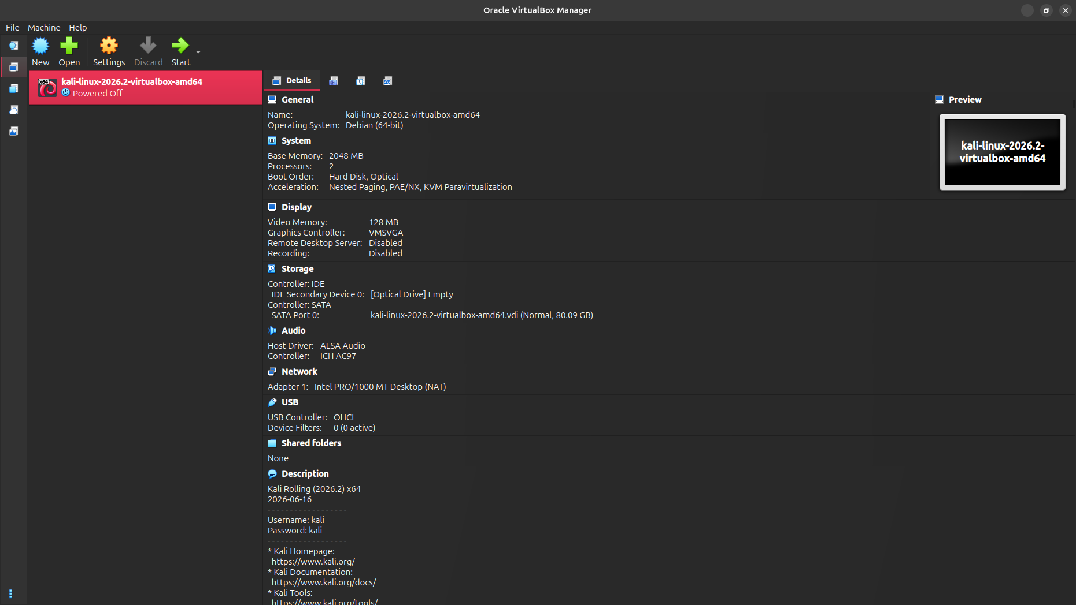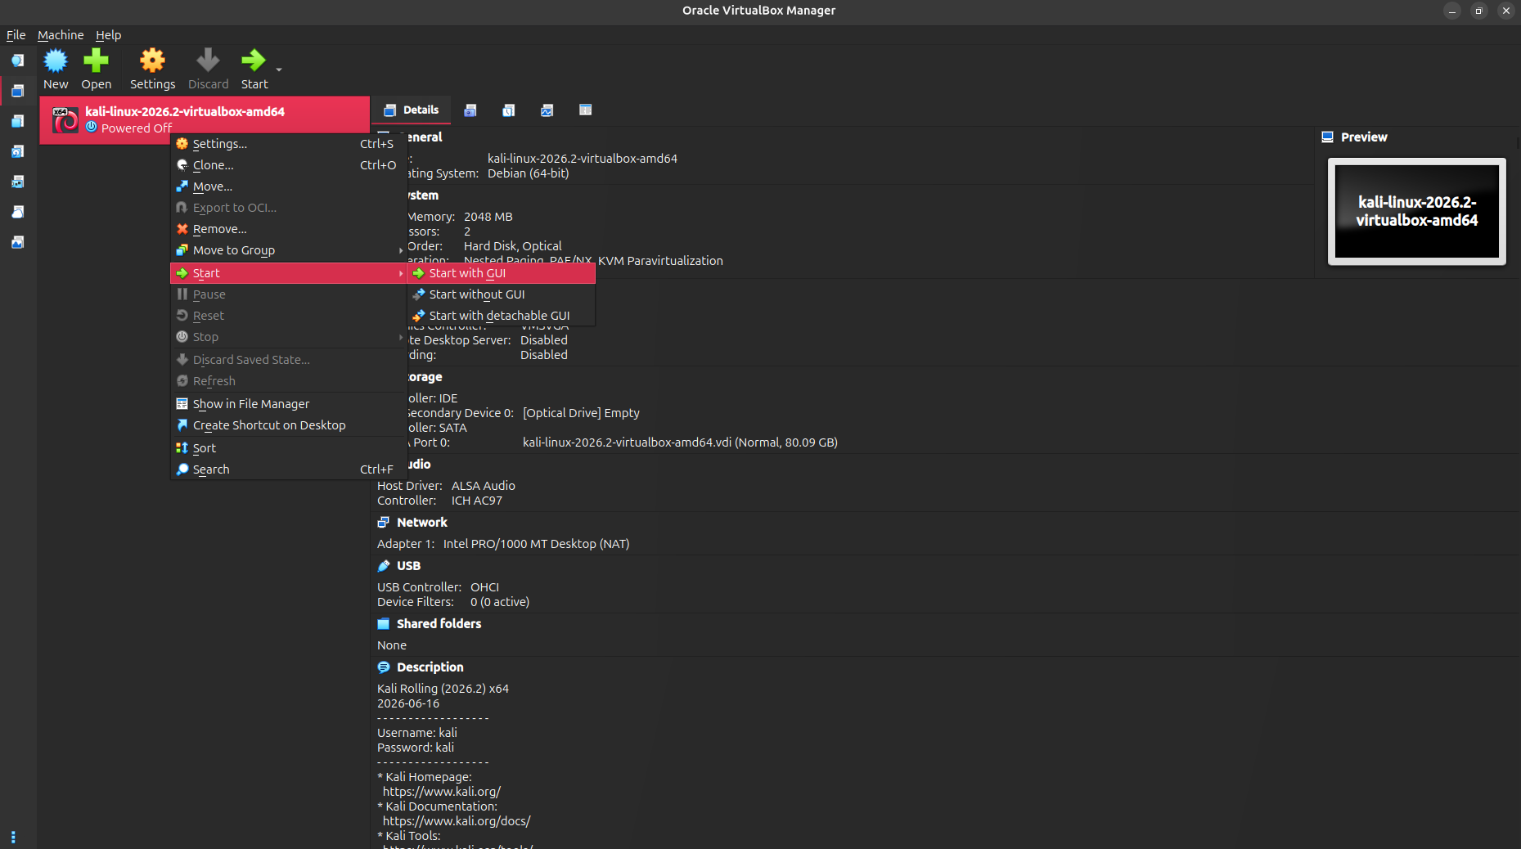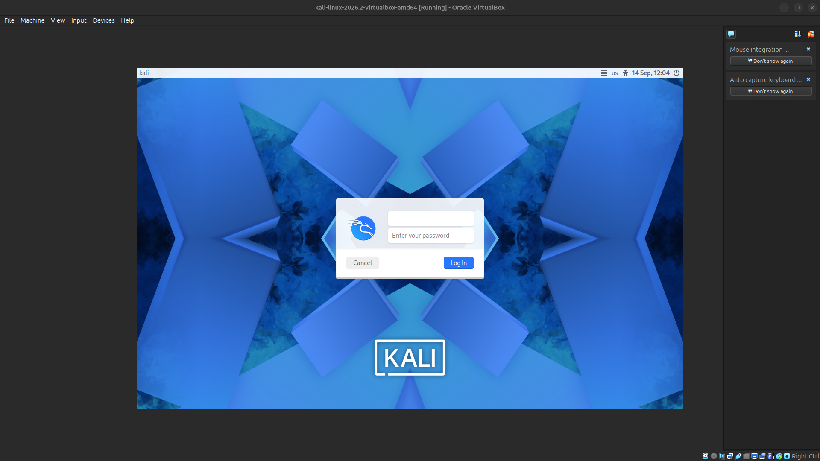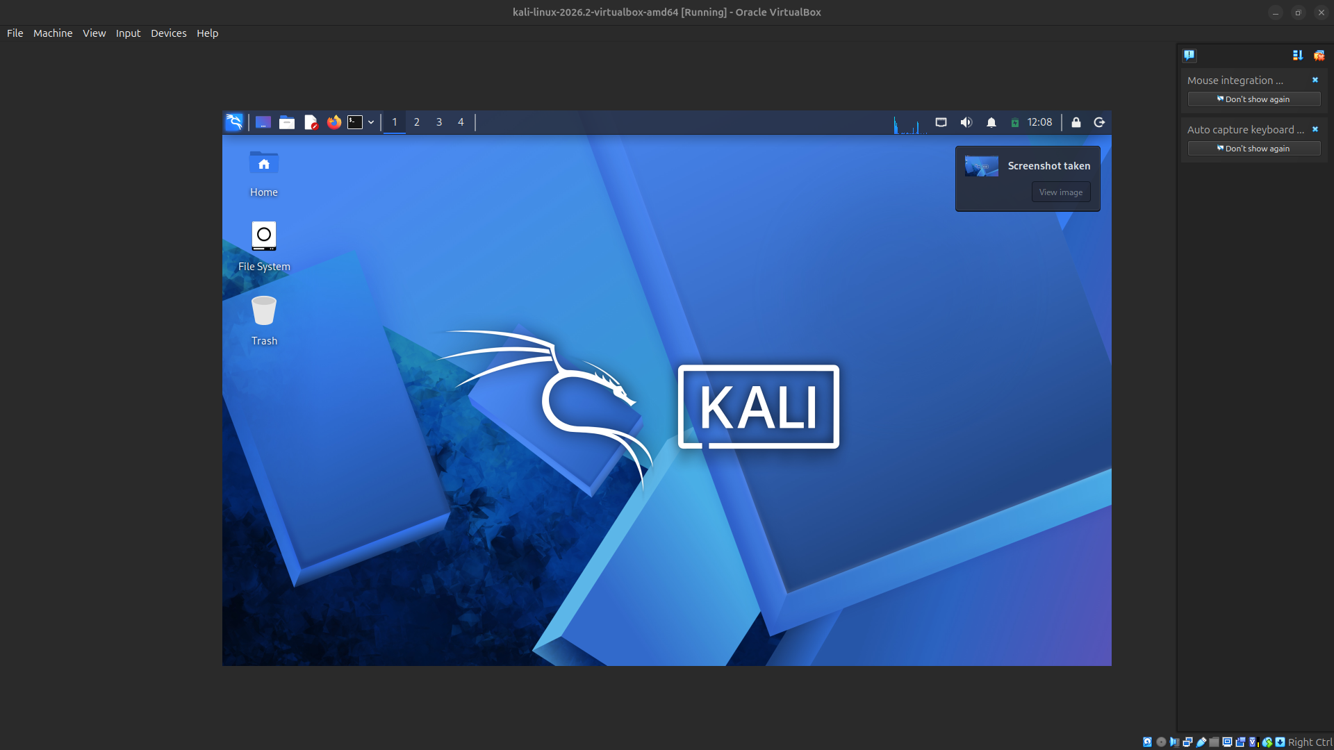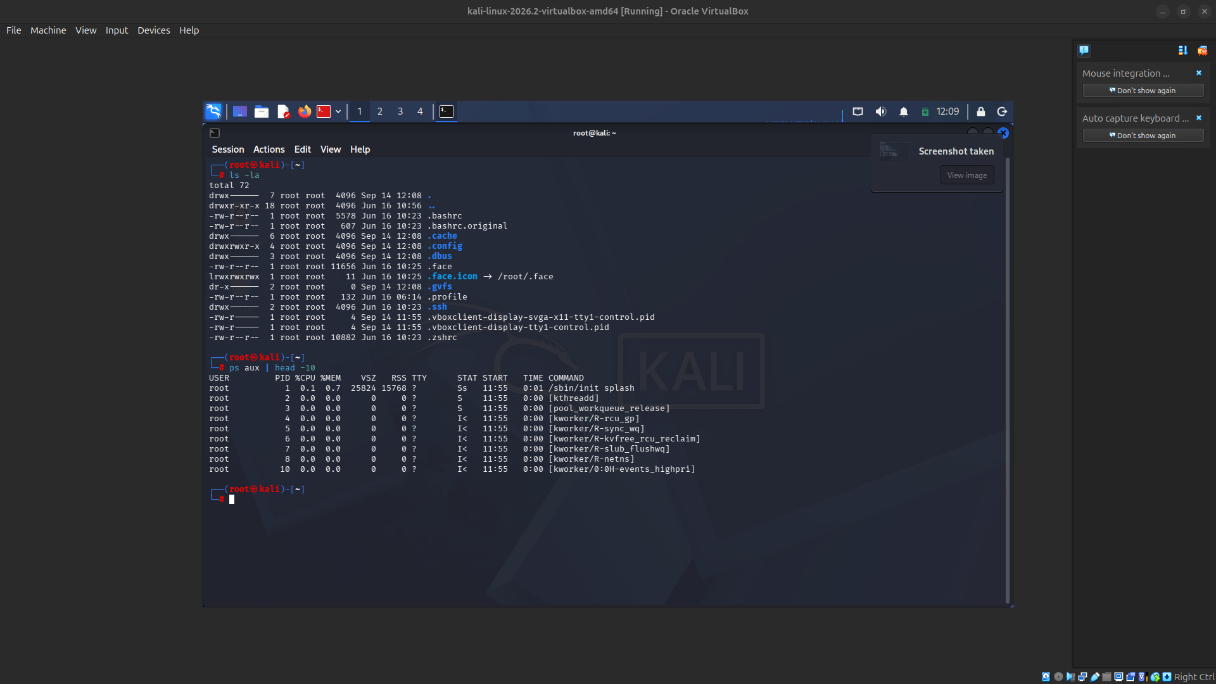

- Instalarea și configurarea Puppy Linux
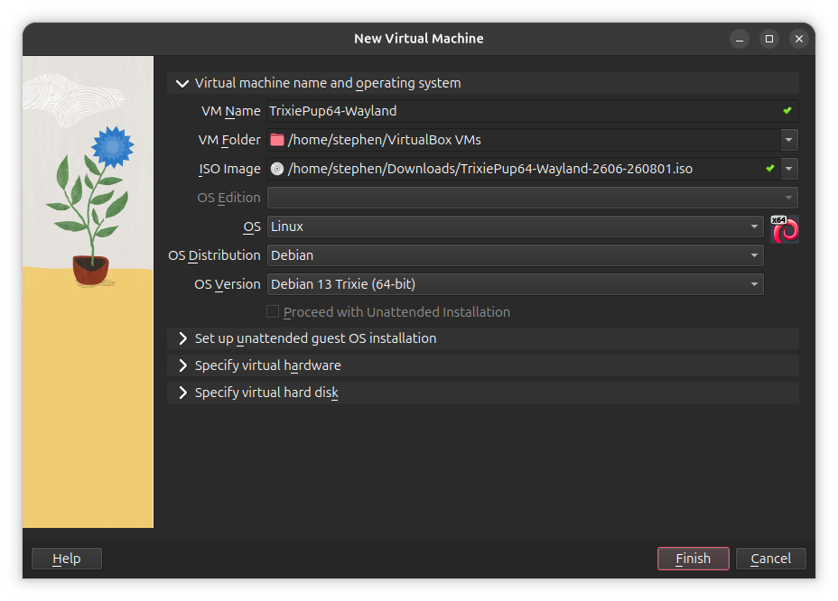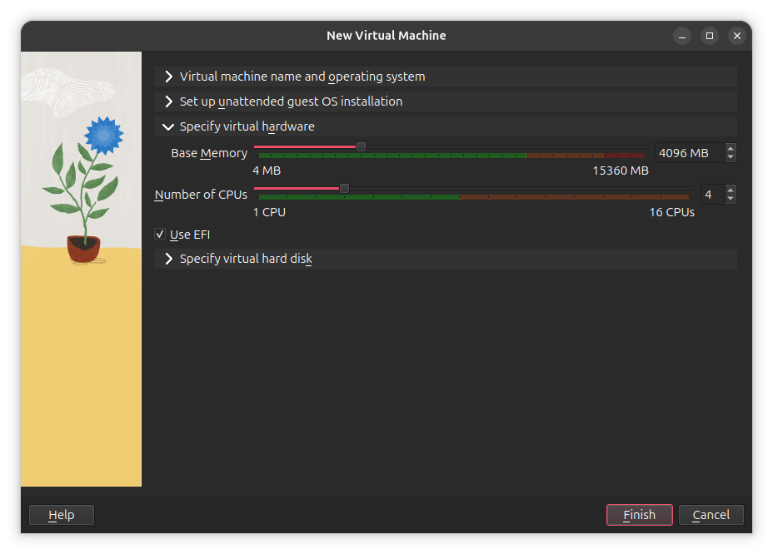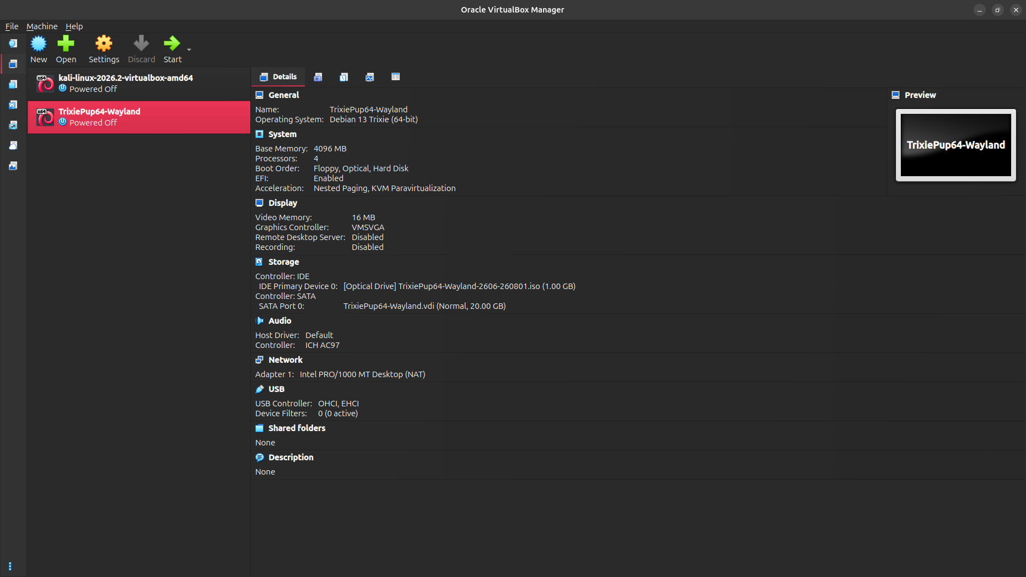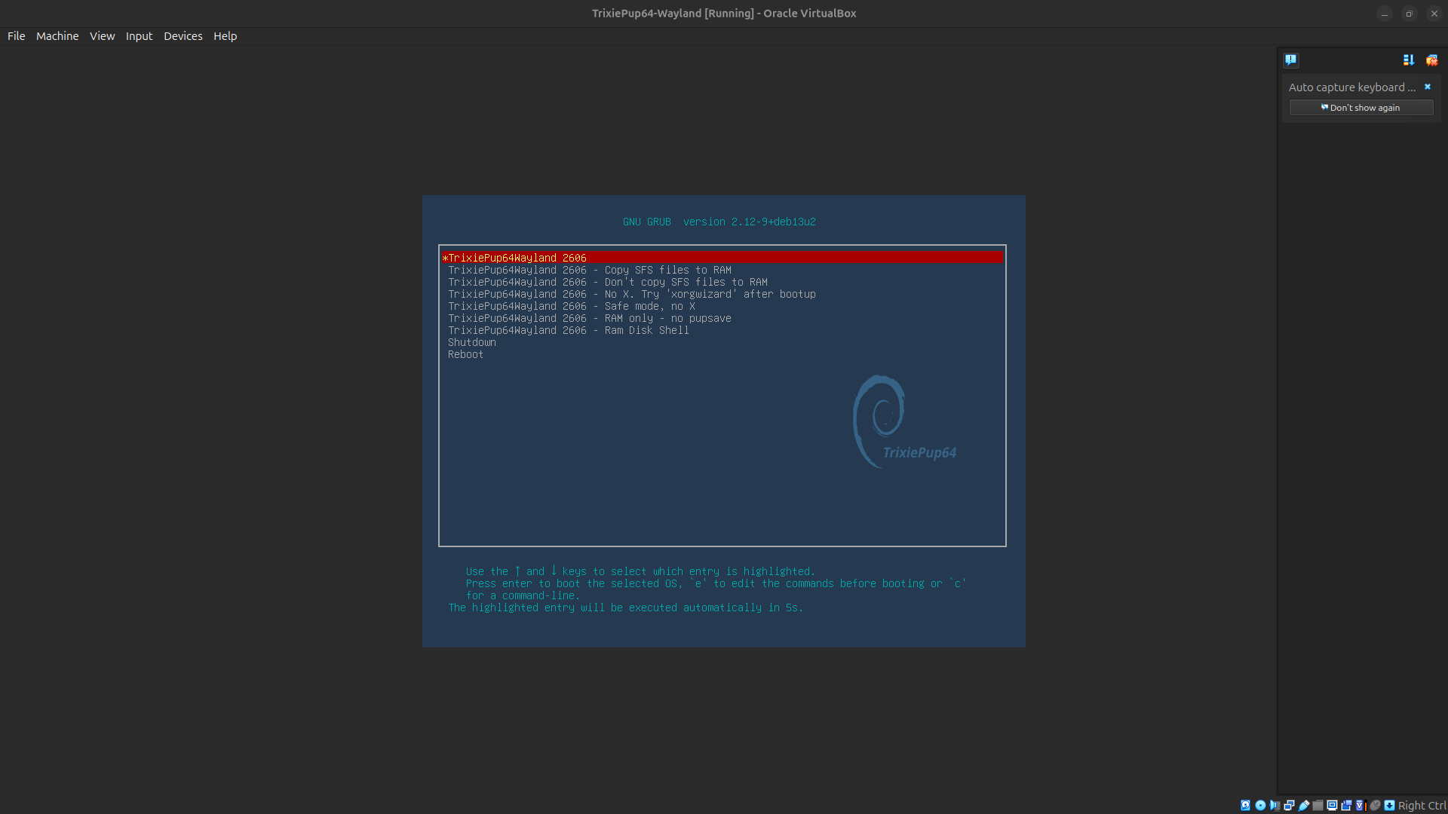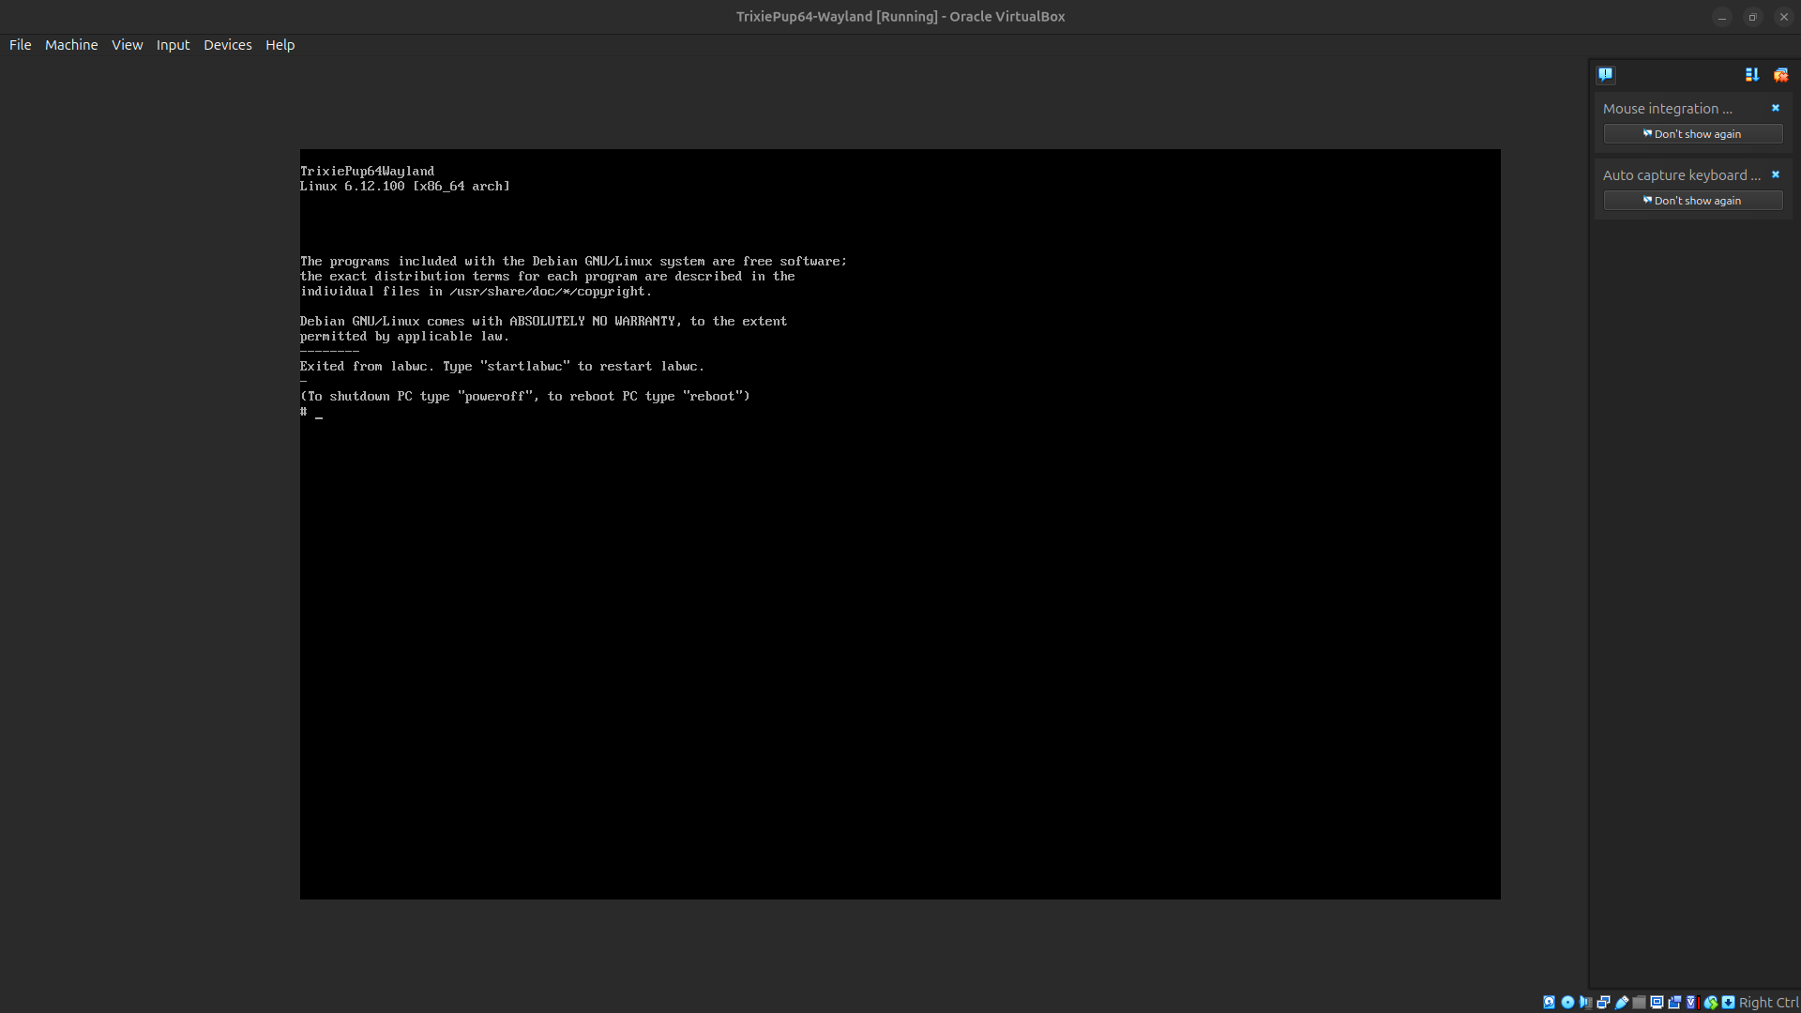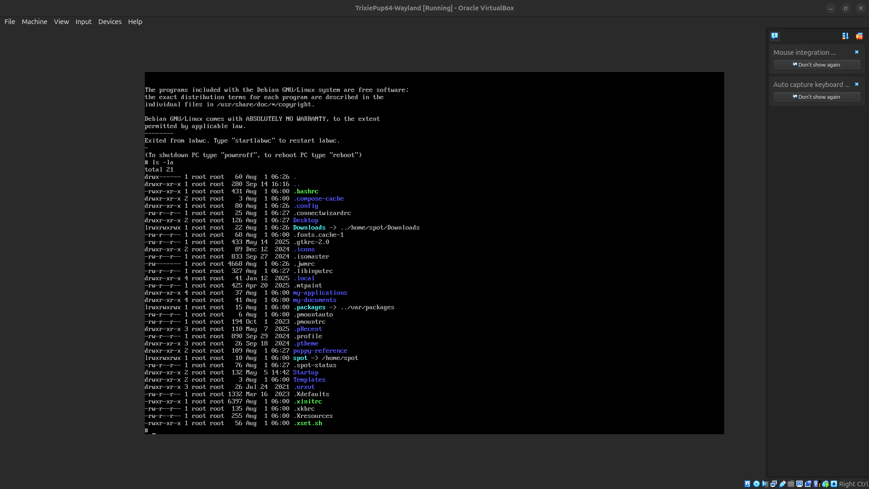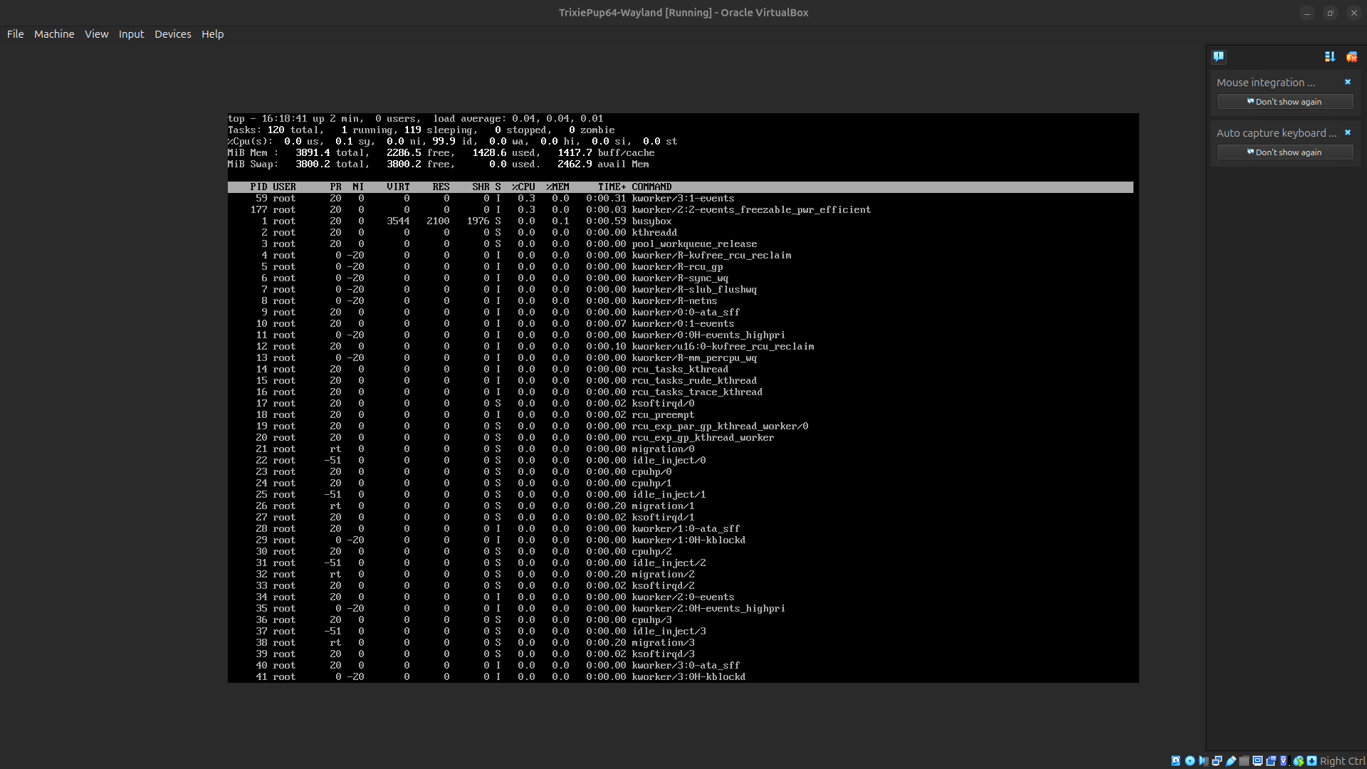

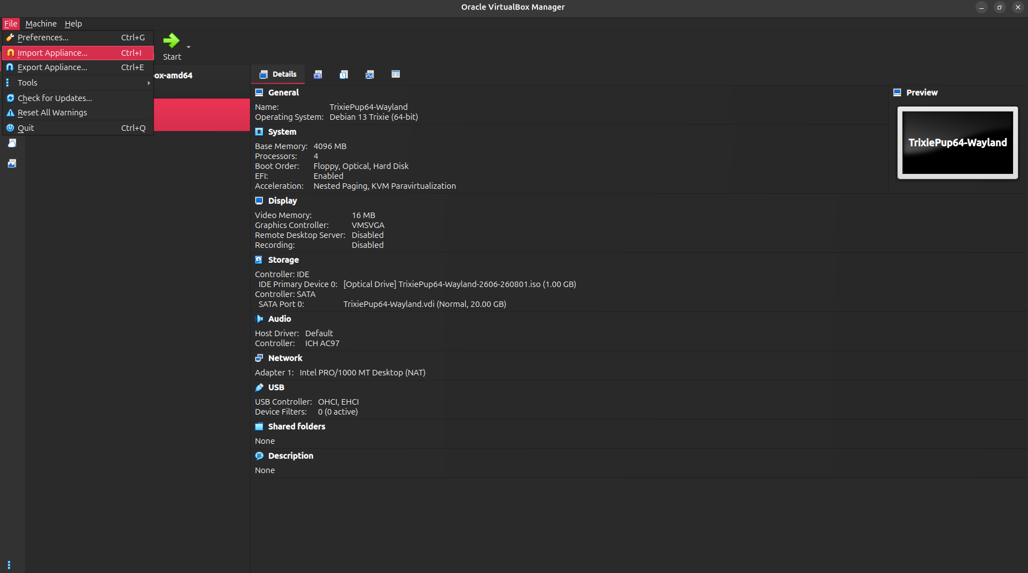
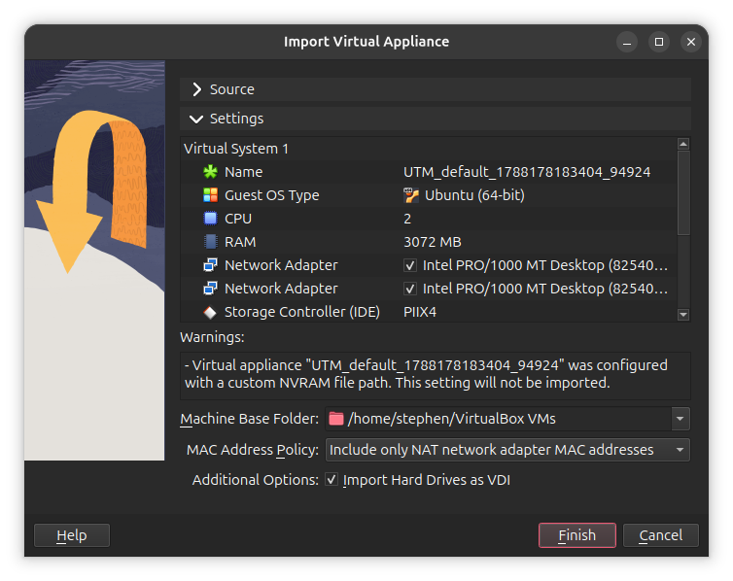
- Instalarea Ubuntu Linux
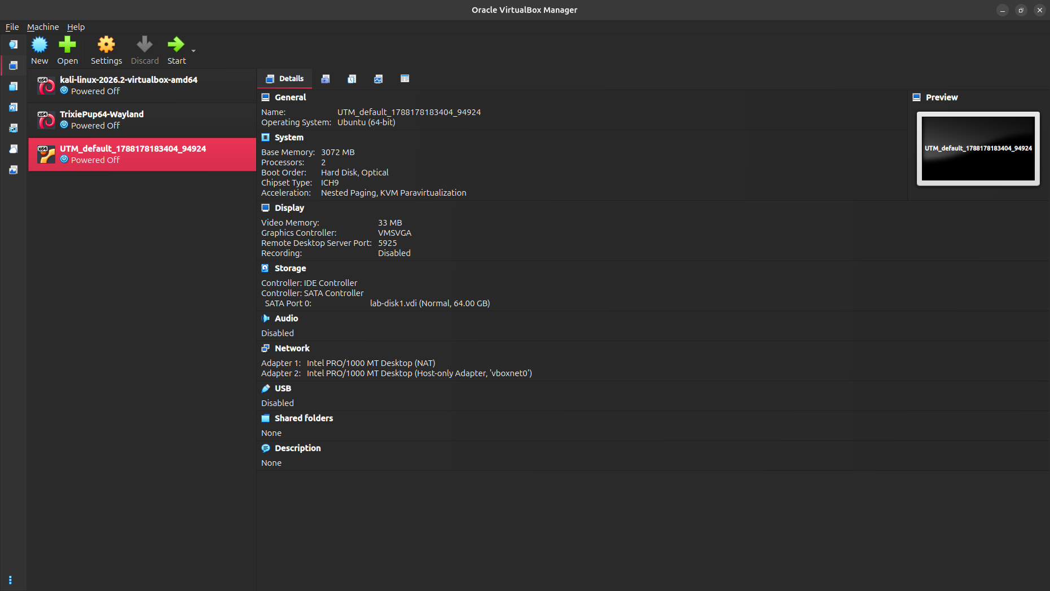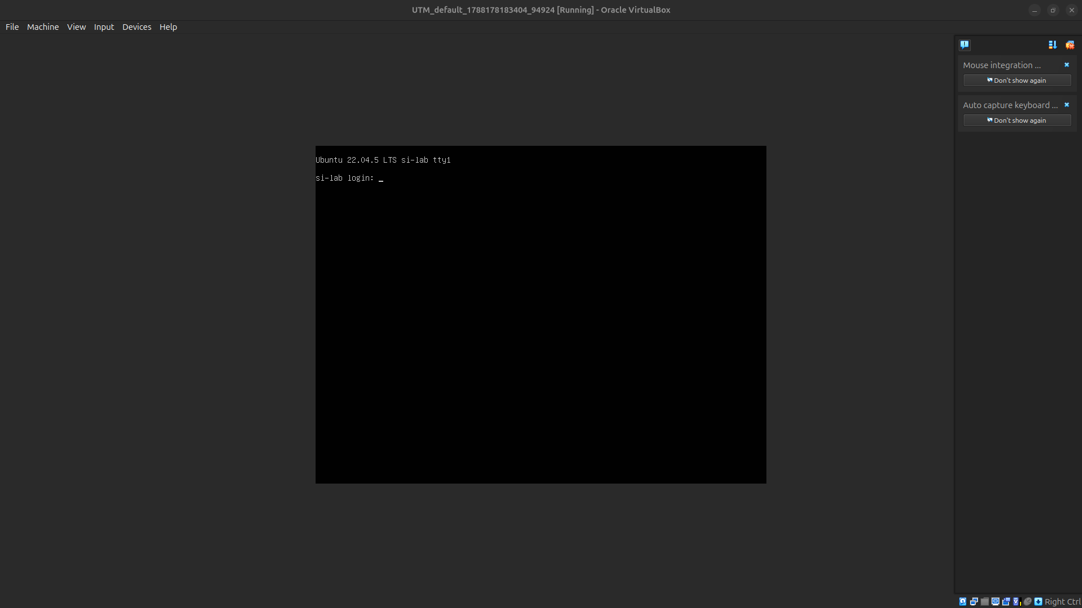

CONCLUZII
În cadrul lucrării au fost create și configurate trei mașini virtuale în Oracle VM VirtualBox, pe care au fost instalate distribuțiile Kali Linux, Puppy Linux și Ubuntu Linux. Procesul a permis familiarizarea cu principalele etape ale virtualizării, de la alocarea resurselor și instalarea sistemului de operare până la configurarea și testarea acestuia.
În urma lucrării s-a constatat că VirtualBox oferă un mediu practic pentru testarea diferitor sisteme de operare, iar distribuțiile analizate prezintă cerințe și domenii de utilizare diferite. Puppy Linux este potrivit pentru sisteme cu resurse limitate, Ubuntu Linux pentru utilizare generală, iar Kali Linux pentru activități specifice domeniului securității informatice.

BIBLIOGRAFIE

- Documentația oficială VirtualBox.
- Documentația oficială pentru sistemul de operare Ubuntu.
- Documentația oficială Kali Linux.

